编译原理模拟题

（1）一个上下文无关文法G包括四个组成部分：一组终结符号，一组非终结符号，一个_______开始符号_______，以及一组产生式。
（2） 实行代码外提时，在循环入口结点前面建立一个新结点（基本块），称为循环的 前置结点 。
（3）简单栈式分配适合于这样一种语言：该语言没有分程序结构，过程定义不允许嵌套，但允许 过程的递归调用 。
（4）通常实现最近嵌套作用域规则的办法是，对每个过程指定一个 唯一的编号 ，以便跟踪过程里的局部名字。
（5）由类型array[256] of char 导出类型表达式为 array(1..256, char) 。
（6）用if-then-else来解释A or中B的话，就是 if A then true else B 。
（7）由于允许用户动态申请与释放内存空间，所以必须采用 堆 存储分配技术。
（8）自下而上分析方法的基本思想是：从输入符号串开始，利用文法规则逐步进行归约，直至归约到文法的 开始符号/识别符号 。
（9）在算符优先分析中，用“最左素短语”来刻画“可归约串”；在规范归约分析中，用 句柄 来刻画“可归约串”。
（10）S－属性文法中的每个文法符号，只含有 综合 属性。
2. 选择题（每选项2分，共30分）
（1）在编译程序中，语法分析分为自顶向下分析和自底向上分析两类：
__A__和LL(1)分析法属于自顶向下分析；
__B__和LR分析法属于自底向上分析。
自顶向下分析试图为输入符号串构造一个__C__；
自底向上分析试图为输入符号串构造一个__D__。
采用自顶向下分析方法时，要求文法中不含有__E__。
供选择的答案：
A、B： ①深度分析法 ②宽度优先分析法 ③算符优先分析法 ④递归子程序分析法
C、D： ①语法树 ②有向无环图 ③最左推导 ④最右推导
E： ①右递归 ②左递归 ③直接右递归 ④直接左递归
选择：Ａ： ；Ｂ： ；Ｃ： ；Ｄ： ；Ｅ： ；
（2）描述文法符号语义的属性有两种，一种称为 A ,另一种称为 B .
A 值的计算依赖于分析树中它的 C 的属性值；
B 值的计算依赖于分析树中它的 D 的属性值。
供选择的答案：
A,B: ①L-属性 ②R-属性 ③综合属性 ④继承属性
C,D: ①父结点 ②子结点 ③兄弟结点 ④父结点与子结点 ⑤父结点与兄弟结点
选择：Ａ： ；Ｂ： ；Ｃ： ；Ｄ： ；
（3）代码优化的目的是加快 Ａ 的执行速度，符号表是否合理则影响 B 的效率。
在编译程序采用的优化中， Ｃ ， Ｄ ， Ｅ 是在循环语句范围内进行的。
供选择的答案：
Ａ，Ｂ：①编译程序 ②目标程序 ③源程序 ④编译程序和目标程序 ④解释程序
Ｃ、Ｄ、Ｅ：①代码外提 ②删除多余运算 ③删除归纳变量 ④强度削弱 ④合并已知常量
（4）对应于产生式A→XY继承属性Y.y，可能正确的语义规则是 A 。
A可供选择的答案:
①A.a:=f(X.x，Y.y) ②Y.y:=f(A.a，Y.y)
③Y.y:=f(X.x) ④A.a:=f(Y.y)
选择：Ａ： ；

3.简答题（每小题５分，共15分）
（1）说明任何SLR(1)文法都是LR(1)文法；
（2）什么是二义性文法？下面文法二义吗？
S→aSbS|bSaS|ε
从输入串abab来说明。
（3）写出表达式(a+b)/(a-b)-a(a+b*c)的三元式序列及四元序列。
4.综合题（共35分）
（1）（20分）已知字母表Σ = {a, b}上语言L = {w | w中a的个数是偶数}。
ⅰ.给出该语言的正规式
ⅱ.画出接收该语言的NFA
ⅲ.把该NFA转换成等价的DFA
ⅳ.对该DFA进行状态最小化
（2）（15分）设有如下的基本块：
T1:=A+B
T2:=5
M:=T2*4
T3:=C-D
T4:=M+3
L:=T1*T3
T4:=A+B
N:=T4
画出改基本块的DAG图。假设变量L、M和N在基本块出口之后是活跃的，给出优化后的四元式阵列。

编译原理模拟题答案
1.填空题（每小题2分，共20分）
2. 选择题（每选项2分，共30分）
（1）A ④ B ③ C ③ D ④ E ②
（2）A ③ B ④ C ② D ⑤
（3）A ② B ① C ① D ③ E ④
（4）A ③
3.简答题（每小题5分，共15分）
（1）说明任何SLR(1)文法都是LR(1)文法
解：
假设有一个SLR(1)文法G不是LR(1)文法，那么在G的LR(1)项目集规范族中，或有下面的(i)，或有下面的(ii)，或两种情形都有
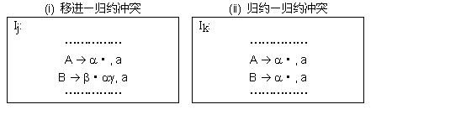
与之对应，G的LR(0)项目集规范族或有下面的(i)，或有下面的(ii)，或两者皆有：
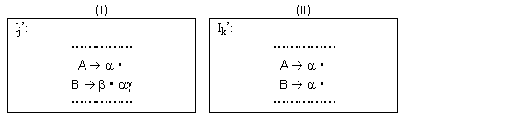
因为G是SLR(1)文法，因此有：
a不属于FOLLOW(A)， FOLLOW(A)∩FOLLOW(B)＝Φ
根据G的LR(1)项目集，有
a∈FOLLOW(A)， FOLLOW(A)∩FOLLOW(B)≠Φ
这和假设矛盾。因此，任何SLR(1)文法都是LR(1)文法。
（2）如果一个文法，存在某个句子对应两棵以上的语法树，则称这个文法是二义的。或者，若一个文法，存在某个句子，有两个不同的最左（最右）推导，则这个文法是二义的。
句子abab的两棵分析树：
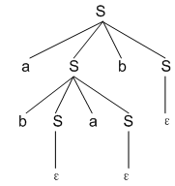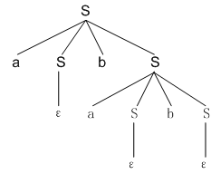
（3）
三元式
⑴.(+,a,b)
⑵.(-,a,b)
⑶.(/,⑴,⑵)
⑷.(*,b,c)
⑸.(+,a,⑷)
⑹.(-,⑶,⑸)
四元式
⑴.(+,a,b,T1)
⑵.(-,a,b,T2)
⑶.(/,T1,T2,T3)
⑷.(*,b,c,T4)
⑸.(+,a,T4,T5)
⑹.(-,T3,T5,T6)
4.综合题
(1)（20分）解答：
语言L的正规式是：
(a b*a | b)* 或 b*(a b*a b*)*
接受该语言的最简DFA是：

2
start
1
a
a
b
b

（2）（15分）解答：
T1,T4,N
+
*
L
T4
+
T3
-
A
B
5
T2
M
20
C
D
n1
n10
n2
n6
n5
n4
n3
n7
n8
n9

优化后的四元式为：
N:=A+B;
M:=20;
T3:=C-D;
L:=N*T3

